新 书 推 荐

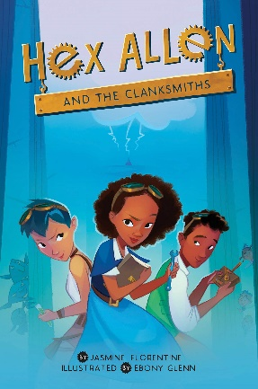
中文书名：《哈克斯·艾伦和铮铮匠》
英文书名：Hex Allen: And The Clanksmiths
作 者：Jasmin Florentine and Ebony Glenn
出 版 社：The Innovation Press
代理公司：DeFiore/ANA
出版时间：2022年11月
代理地区：中国大陆、台湾
页 数：256页
审读资料：电子稿
类 型：9-12岁少年文学

“弗洛伦泰的第一部作品，涉及在科学、技术、工程和数学方面，是部令人赏心悦目的佳作……一个发现科学和自我的美丽故事”。——柯克斯书评
麻省理工学院（MIT）毕业生弗洛伦蒂娜（Florentine）在这套新的中级冒险丛书中将STEM与魔法结合在一起。

内容简介：

哈克斯·艾伦（Hex Allen）不会魔法——这是个大问题，因为从电灯到门锁，所有东西都是由简单的咒语驱动的，每个人（除了几个不幸的“未开发者”（Undevelopeds））都会这些咒语。多年来，哈克斯一直觉得自己一无是处，于是她抓住机会，前往寻找“许愿巫妖”（Wishing Wyrm）改变自己的未来，它是传说中的巨龙，一个世纪只会实现一个愿望。不幸的是，并不是只有哈克斯一个人在追求愿望，每一个竞争对手的愿望猎人都拥有魔法。所有对手都是如此，除了铮铮匠（Clanksmiths）、卡姆（Cam）和福斯（Fuse）。和哈克斯一样，他们也不会魔法，但他们学会了制造“哐当”（Clank），一种用神秘的、被遗忘的科学和工程艺术制造的物品。

一场仙子的惨败让哈克斯和铮铮匠走到了一起，他们同意暂时联手。凭借铮铮匠的专有技术和哈克斯 的创造力，他们用LED、电磁铁和水球发射器等各种东西战胜了怪物。但是，当他们奔向许愿巫妖的时候，哈克斯必须在她与铮铮匠的友谊和能让她过上正常魔法生活的愿望之间做出抉择。

哈克斯的设计笔记本中的页面为有抱负的铮铮匠提供了步骤分明的工程指导。

作者简介：

贾斯敏·弗洛伦泰（Jasmin Florentine）喜欢制作东西。这包括过去为机器人设计游戏、制造牛奶脱水机、画漫画，以及最近的写书。她拥有麻省理工学院机械工程专业的本科和硕士学位，热衷于向所有人展示STEM的神奇魅力。《哈克斯·艾伦和铮铮匠》是她的第一本书。

艾伯尼·格伦（Ebony Glenn） 是一位儿童图书插画家，她喜欢用奇思妙想和富有表现力的图像将故事栩栩如生地展现出来。她热衷于艺术、精彩的故事讲述，并倡导在儿童读物中采用更多样化的叙事方式，她希望通过艺术创作培养小读者对阅读的热爱。

书后附页插图：

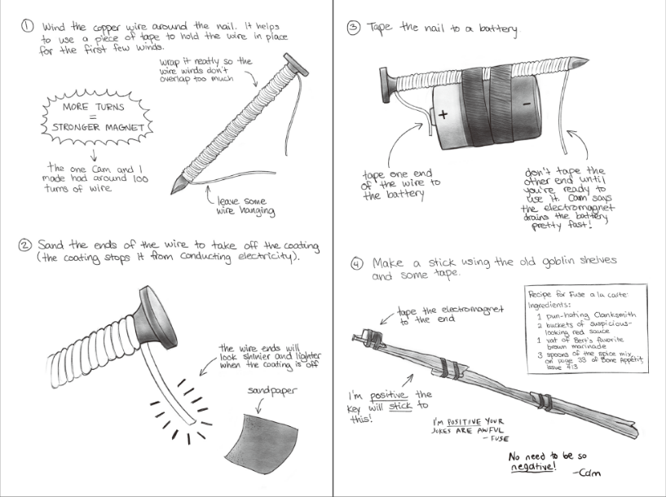
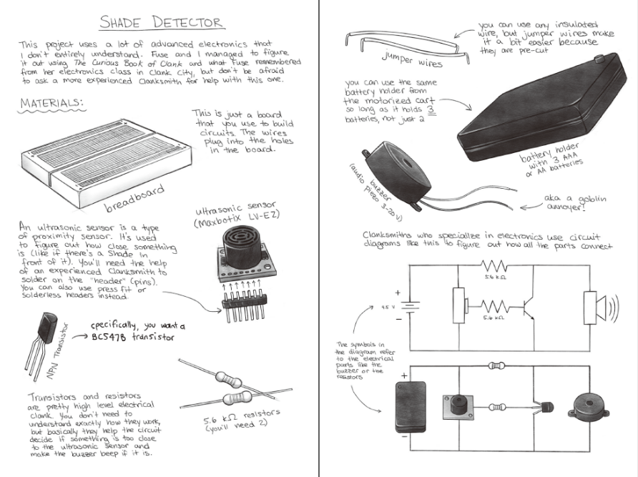

感谢您的阅读！
请将反馈信息发至：版权负责人
Email：Rights@nurnberg.com.cn
安德鲁·纳伯格联合国际有限公司北京代表处
北京市海淀区中关村大街甲59号中国人民大学文化大厦1705室, 邮编：100872
电话：010-82504106, 传真：010-82504200
公司网址：http://www.nurnberg.com.cn
书目下载：http://www.nurnberg.com.cn/booklist_zh/list.aspx
书讯浏览：http://www.nurnberg.com.cn/book/book.aspx
视频推荐：http://www.nurnberg.com.cn/video/video.aspx
豆瓣小站：http://site.douban.com/110577/
新浪微博：安德鲁纳伯格公司的微博_微博 (weibo.com)
微信订阅号：ANABJ2002

